يرجى ذكر لون البن الموجود في الصورة

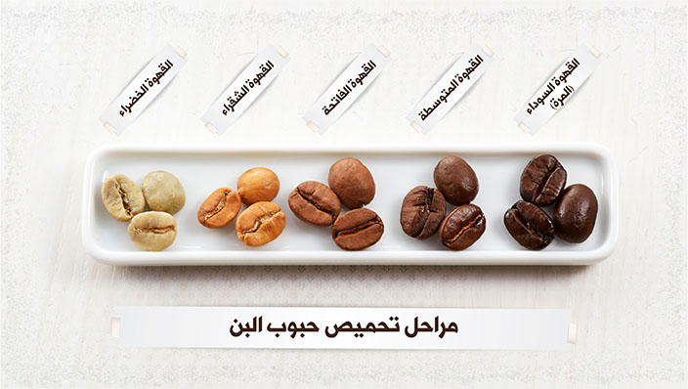

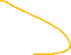

اختر الصورة والكلمة المناسبة لها :

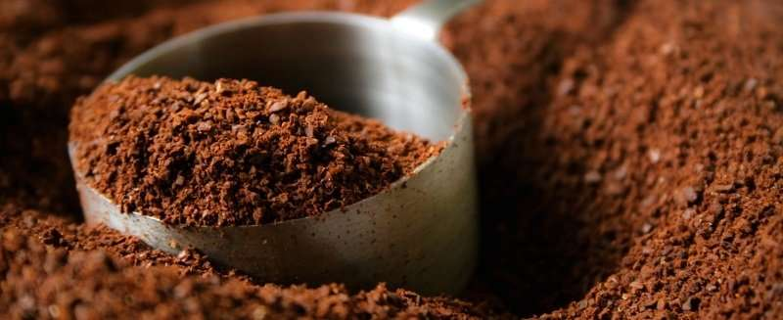

**نوع القهوة خشن**

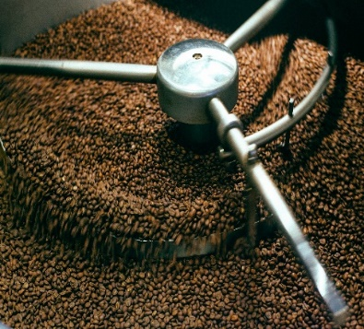



نوع القهوة مطحون ناعم

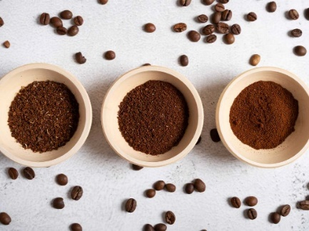

نوع القهوة مطحون وسط

